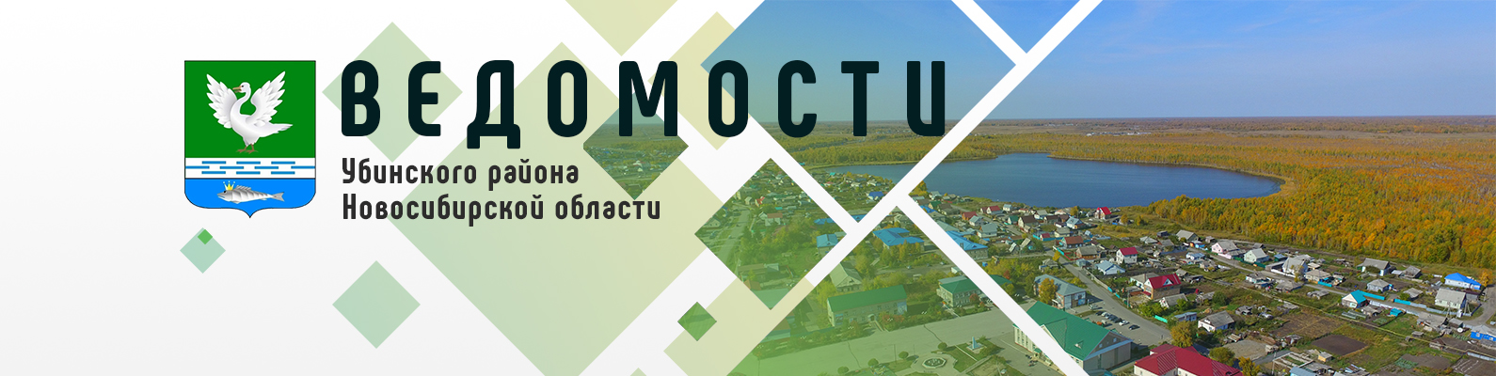

Периодическое печатное издание администрации
Убинского района Новосибирской области

4 июня 2025 года № 62

АДМИНИСТРАЦИЯ УБИНСКОГО РАЙОНА
НОВОСИБИРСКОЙ ОБЛАСТИ

ПОСТАНОВЛЕНИЕ

с. Убинское

от 03.06.2025 № 324-па

О внесении изменений в постановление администрации
Убинского района Новосибирской области от 18.02.2025 № 88-па
«Об утверждении Порядка предоставления субсидий, в том числе грантов в форме субсидий, юридическим лицам (за исключением субсидий муниципальным учреждениям), индивидуальным предпринимателям, а также физическим лицам - производителям товаров, работ, услуг по организации функционирования систем тепло-, водоснабжения населения и водоотведения на территории Убинского района Новосибирской области и проведение отборов получателей указанных субсидий, в том числе грантов в форме субсидий из бюджета Убинского района Новосибирской области»

В соответствии с Федеральным законом от 06.10.2003 №131-ФЗ «Об общих принципах организации местного самоуправления в Российской Федерации» администрация Убинского района Новосибирской области п о с т а н о в л я е т:
1. Внести в постановление администрации Убинского района Новосибирской области от 18.02.2025 № 88-па «Об утверждении Порядка предоставления субсидий, в том числе грантов в форме субсидий, юридическим лицам (за исключением субсидий муниципальным учреждениям), индивидуальным предпринимателям, а также физическим лицам - производителям товаров, работ, услуг по организации функционирования систем тепло-, водоснабжения населения и водоотведения на территории Убинского района Новосибирской области и проведение отборов получателей указанных субсидий, в том числе грантов в форме субсидий из бюджета Убинского района Новосибирской области» следующие изменения:
1.1. В Порядок предоставления субсидий, в том числе грантов в форме субсидий, юридическим лицам (за исключением субсидий муниципальным учреждениям), индивидуальным предпринимателям, а также физическим лицам - производителям товаров, работ, услуг по организации функционирования систем тепло-, водоснабжения населения и водоотведения на территории Убинского района Новосибирской области и проведение отборов получателей указанных субсидий, в том числе грантов в форме субсидий из бюджета Убинского района Новосибирской области:
1.1.1. Пункт 16 изложить в следующей редакции:
«16. Получатель субсидии представляет в Администрацию отчет по форме и в срок, указанный в Соглашении (но не реже одного раза в квартал).
Проверка Администрацией отчета осуществляется в течение 10 календарных дней со дня его предоставления получателем субсидии.
Администрация вправе не принять отчет в случае нарушения получателем субсидии условий заключенного соглашения на предоставление субсидии.
Администрация вправе устанавливать в соглашении сроки и формы представления получателем субсидии дополнительной отчетности.
Ответственность за достоверность представленных отчетных данных несет получатель субсидии.».
1.1.2. Пункт 21 изложить в следующей редакции:
«21. Контроль соблюдения условий, целей и порядка предоставления субсидии осуществляется Администрацией и органом внутреннего финансового контроля в соответствии с муниципальным правовым актом.
Администрация и орган внутреннего финансового контроля осуществляют проверки соблюдения условий, целей и порядка предоставления субсидии получателем субсидии, в том числе в части достижения результатов предоставления субсидии в соответствии со статьями 268.1, 269.2 Бюджетного кодекса Российской Федерации.».
2. Опубликовать постановление в периодическом печатном издании администрации Убинского района Новосибирской области «Ведомости Убинского района Новосибирской области» и разместить на официальном сайте администрации Убинского района Новосибирской области.

И.о. Главы Убинского района
Новосибирской области О.В. Аккуратнова

АДМИНИСТРАЦИЯ УБИНСКОГО РАЙОНА
НОВОСИБИРСКОЙ ОБЛАСТИ

ПОСТАНОВЛЕНИЕ

с. Убинское

от 03.06.2025 № 325-па

О внесении изменений в постановление администрации
Убинского района Новосибирской области от 18.02.2025 № 87-па
«Об утверждении Порядка предоставления субсидий, в том числе грантов в форме субсидий, юридическим лицам (за исключением субсидий муниципальным учреждениям), индивидуальным предпринимателям, а также физическим лицам - производителям товаров, работ, услуг по организации бесперебойной работы объектов тепло-, водоснабжения и водоотведения на территории Убинского района Новосибирской области и проведение отборов получателей указанных субсидий, в том числе грантов в форме субсидий из бюджета Убинского района Новосибирской области»

В соответствии с Федеральным законом от 06.10.2003 № 131-ФЗ «Об общих принципах организации местного самоуправления в Российской Федерации» администрация Убинского района Новосибирской области п о с т а н о в л я е т:
1. Внести в постановление администрации Убинского района Новосибирской области от 18.02.2025 № 87-па «Об утверждении Порядка предоставления субсидий, в том числе грантов в форме субсидий, юридическим лицам (за исключением субсидий муниципальным учреждениям), индивидуальным предпринимателям, а также физическим лицам - производителям товаров, работ, услуг по организации бесперебойной работы объектов тепло-, водоснабжения и водоотведения на территории Убинского района Новосибирской области и проведение отборов получателей указанных субсидий, в том числе грантов в форме субсидий из бюджета Убинского района Новосибирской области» следующие изменения:
1.1. В Порядок предоставления субсидий, в том числе грантов в форме субсидий, юридическим лицам (за исключением субсидий муниципальным учреждениям), индивидуальным предпринимателям, а также физическим лицам - производителям товаров, работ, услуг по организации бесперебойной работы объектов тепло-, водоснабжения и водоотведения на территории Убинского района Новосибирской области и проведение отборов получателей указанных субсидий, в том числе грантов в форме субсидий из бюджета Убинского района Новосибирской области:
1.1.1. Пункт 16 изложить в следующей редакции:
«16. Получатель субсидии представляет в Администрацию отчет по форме и в срок, указанный в Соглашении (но не реже одного раза в квартал).
Проверка Администрацией отчета осуществляется в течение 10 календарных дней со дня его предоставления получателем субсидии.
Администрация вправе не принять отчет в случае нарушения получателем субсидии условий заключенного соглашения на предоставление субсидии.
Администрация вправе устанавливать в соглашении сроки и формы представления получателем субсидии дополнительной отчетности.
Ответственность за достоверность представленных отчетных данных несет получатель субсидии.».
1.1.2. Пункт 21 изложить в следующей редакции:
«21. Контроль соблюдения условий, целей и порядка предоставления субсидии осуществляется Администрацией и органом внутреннего финансового контроля в соответствии с муниципальным правовым актом.
Администрация и орган внутреннего финансового контроля осуществляют проверки соблюдения условий, целей и порядка предоставления субсидии получателем субсидии, в том числе в части достижения результатов предоставления субсидии в соответствии со статьями 268.1, 269.2 Бюджетного кодекса Российской Федерации.».
2. Опубликовать постановление в периодическом печатном издании администрации Убинского района Новосибирской области «Ведомости Убинского района Новосибирской области» и разместить на официальном сайте администрации Убинского района Новосибирской области.

И.о. Главы Убинского района
Новосибирской области О.В. Аккуратнова

